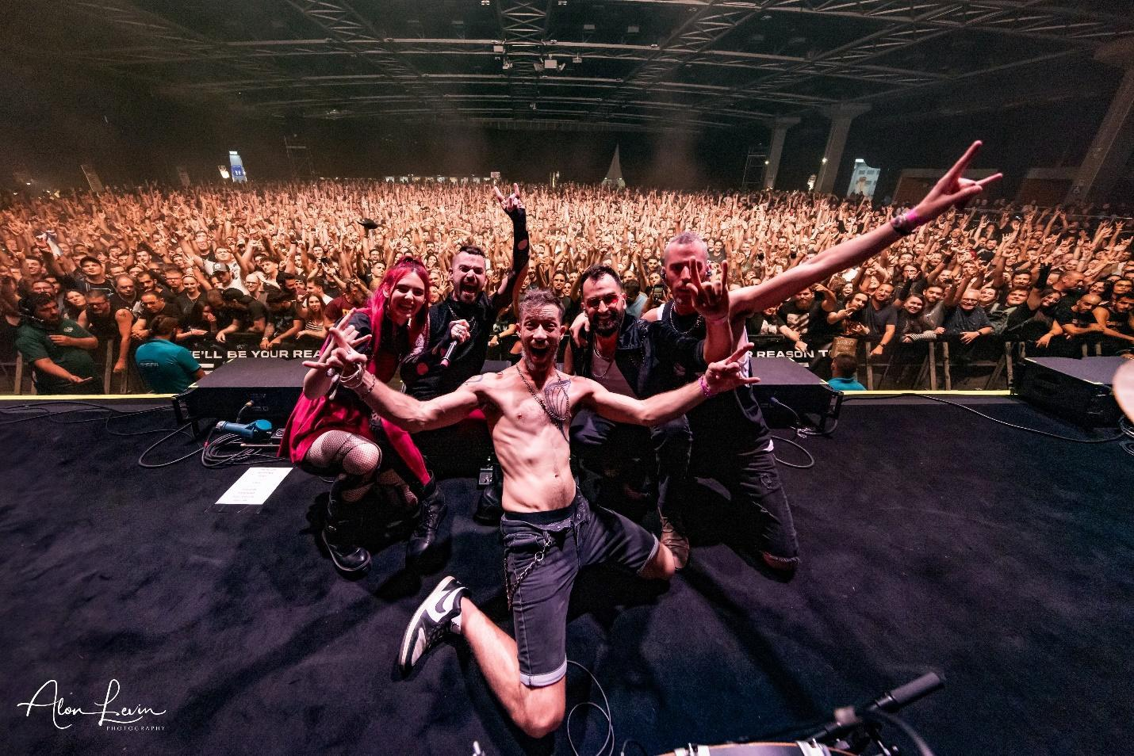
צילום – אלון לוין
"מלכי הרוק החדשים בישראל?" - רדיו זה רוק
"הרגשנו שהלהקה קיבלה את ברכתו של פרדי מרקורי" - מגזין מטאליסט

Touch Me Hold Me הסינגל החדש של SaffeK מאלבומם החדש I/U/WE/US משגר את המאזין לאצטדיון ומביא את כל מה שספק נהיו - צבעוני, תאטרלי, ענק, רוק כמו שהוא אמור להיות. חוויה מרגשת ומטלטלת שתופסת בלב. האחד שמרגיש כמו כולם.

הסינגל משתחרר עם קליפ יומן מסע שמלווה את ההרכב בעלייתם בסצינה המקומית והאירופאית, קליפ שפורט את האהבה, הנוכחות וההתרגשות שהיא הדרך של ההרכב. בין היתר כשפתחו לענקי הז'אנר DISTURBED ביוני 23 וכשהופיעו בפסטיבל הצ'כי הענק Masters of Rock ביולי 23, ההרכב הישראלי הראשון בפסטיבל אי פעם.

השיר הוא ההצצה העדכנית מהאלבום החדש של ההרכב בהובלת אורן אמיתי, היוצר החיפאי מאחורי הלהקה. השיר הראשון שיצא מהאלבום, LOUD, זכה בשיר השנה תשפ"ג של רדיו הרוק של ישראל "רדיו זה רוק".
השקת האלבום הרשמית של בהופעת השקה במוצ״ש 27.07.24 בגריי תל אביב.

צרו קשר: אורן אמיתי saffekmusic@gmail.com 0544840239

